РУКОВОДСТВО ПОЛЬЗОВАТЕЛЯ
мобильного приложения «CityCompass»
1. ОБЛАСТЬ ПРИМЕНЕНИЯ

Настоящее руководство пользователя предназначено для объяснения порядка установки
и использования мобильного приложения «CityCompass» на устройствах под управлением
операционной системы Android.

Руководство рассчитано на конечных пользователей (туристов/жителей города),
использующих приложение для просмотра мест и экскурсий, а также на администратора,
который наполняет базу данных мест и экскурсий.

====================================
2. НАЗНАЧЕНИЕ ПРИЛОЖЕНИЯ
====================================

Приложение «CityCompass» предназначено для:
- просмотра списка интересных мест города (достопримечательности, кафе, музеи и т.п.);
- просмотра подробной информации о каждом месте (описание, адрес, часы работы,
ориентировочная цена и др.);
- просмотра списка экскурсий (маршрутов) с несколькими точками;
- просмотра подробной информации по экскурсии (дистанция, длительность, точки маршрута);
- запуска экскурсии и последовательного посещения точек маршрута;
- добавления мест и экскурсий в избранное (для авторизованных пользователей);
- (для администратора) добавления и редактирования мест и экскурсий.

====================================
3. УСЛОВИЯ И ТРЕБОВАНИЯ К ИСПОЛЬЗОВАНИЮ
====================================

3.1. Аппаратные требования
--------------------------

- Смартфон или планшет с ОС Android (рекомендуется Android 8.0 и выше).
- Свободная память устройства не менее 200 МБ.

3.2. Программные требования
---------------------------

- Установленный APK-файл приложения «CityCompass».
- Для загрузки изображений по интернет-ссылкам необходимо подключение к сети Интернет.
- Для работы с локальными фотографиями должно быть разрешено:
- чтение внешнего хранилища (READ_EXTERNAL_STORAGE),
- запись во внешнее хранилище (WRITE_EXTERNAL_STORAGE) — при необходимости.

====================================
4. УСТАНОВКА ПРИЛОЖЕНИЯ
====================================

4.1. Установка из APK-файла
---------------------------

1) Скопируйте APK-файл «CityCompass» на устройство (через USB, мессенджер и т.п.).
2) Откройте на устройстве файловый менеджер и перейдите к каталогу с APK-файлом.
3) Запустите APK-файл и следуйте стандартным подсказкам Android по установке.
4) При первом запуске Android может запросить разрешения (доступ к файлам, Интернету и т.п.).
Рекомендуется предоставить их, чтобы все функции приложения работали корректно.

====================================
5. ЗАПУСК ПРИЛОЖЕНИЯ
====================================

1) Найдите иконку приложения «CityCompass» в списке установленных приложений.
2) Нажмите на иконку для запуска.
3) При первом запуске приложение может создать и заполнить внутреннюю базу данных
(процесс занимает несколько секунд).

====================================
6. ОСНОВНЫЕ ЭКРАНЫ ПРИЛОЖЕНИЯ
====================================

6.1. Экран выбора города (CitySelectScreen)
------------------------------------------

Назначение: выбор города, для которого будет отображаться контент (места и экскурсии).

Основные действия пользователя:
- выбрать город из списка;
- подтвердить выбор (после выбора будут загружены данные для данного города).
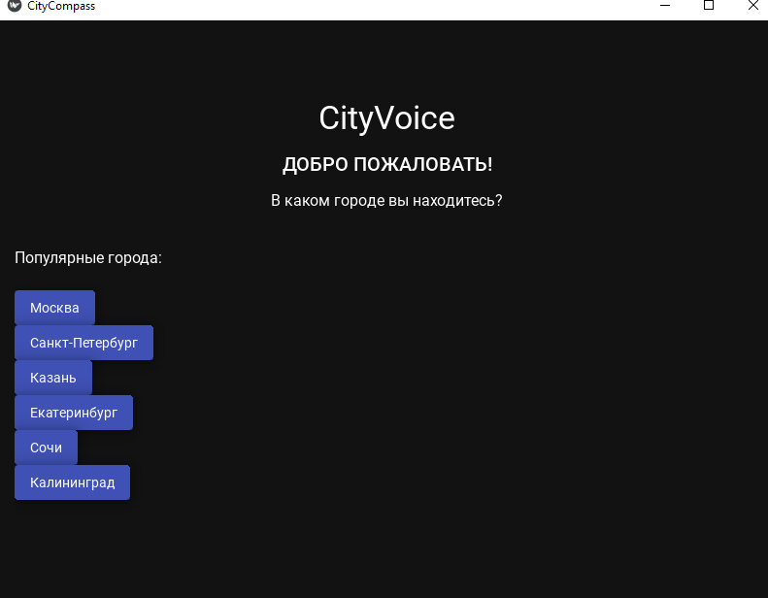

6.2. Главный экран / нижняя навигация (RootScreen)
---------------------------------------------------

После выбора города пользователь попадает на главный экран приложения с нижней
панелью навигации. Как правило, доступны следующие вкладки:
- «Карта» (Map);
- «Места» (Places);
- «Избранное» (Favorites);
- «Маршруты»/«Экскурсии» (Tours/Routes);
- «Профиль» (Profile).

Пользователь может переключаться между вкладками тапом по соответствующим иконкам.
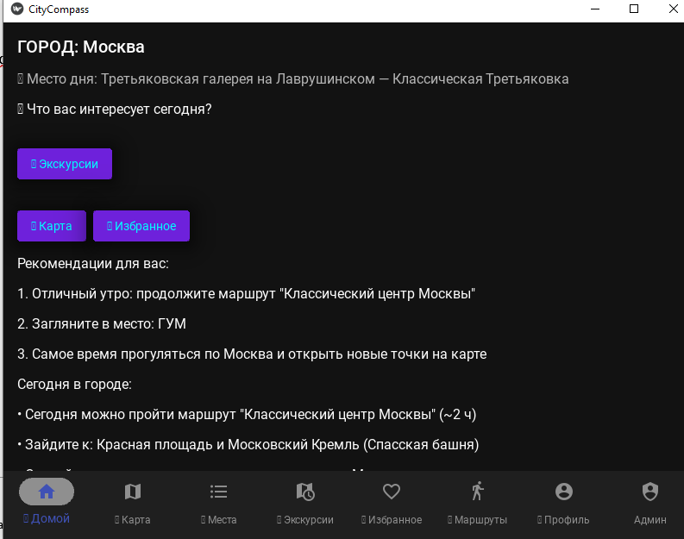

6.3. Экран «Места» (PlacesScreen)
---------------------------------

Назначение: отображение списка мест выбранного города.

Основные элементы:
- строка поиска для фильтрации мест по названию и описанию;
- кнопки фильтров по категориям (достопримечательности, еда, музеи и т.п.);
- переключатель сортировки (по рейтингу, по имени и др.);
- карточки мест, содержащие:
- название места;
- краткое описание;
- рейтинг;
- адрес;
- часы работы;
- примерную цену/категорию;
- фотографию (если задана).

Основные действия пользователя:
- пролистывать список мест;
- использовать поиск и фильтры;
- нажать на карточку места для перехода к подробному описанию;
- нажать на иконку «сердце», чтобы добавить/убрать место из избранного.
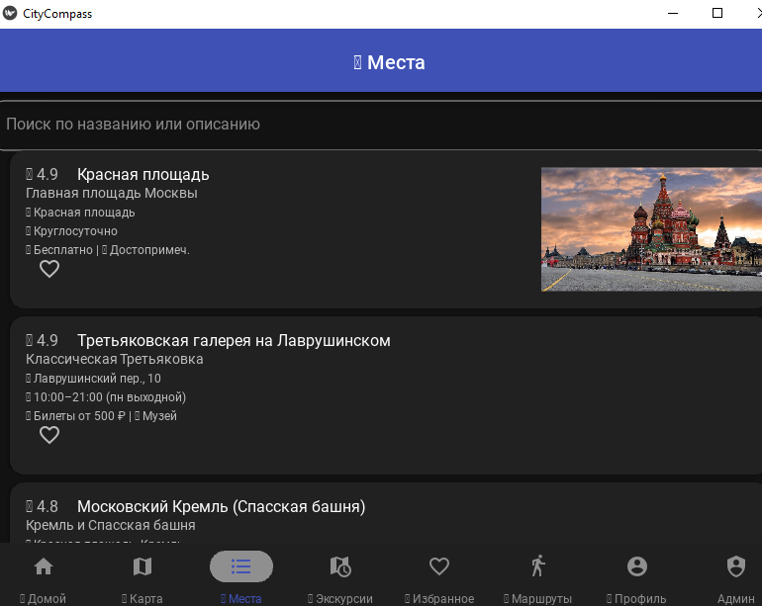

6.4. Экран подробной информации о месте (PlaceDetailScreen)
------------------------------------------------------------

Назначение: вывод детальной информации о конкретном месте.

Отображаемая информация может включать:
- одно или несколько изображений места;
- полное описание;
- адрес и удобный текстовый формат (с возможностью открыть на карте, если реализовано);
- рейтинг и отзывы (если предусмотрено);
- контактные данные, режим работы, цену и т.п.

Основные действия пользователя:
- просматривать подробную информацию;
- добавлять/удалять место из избранного (при наличии такой кнопки);
- вернуться назад к списку мест.
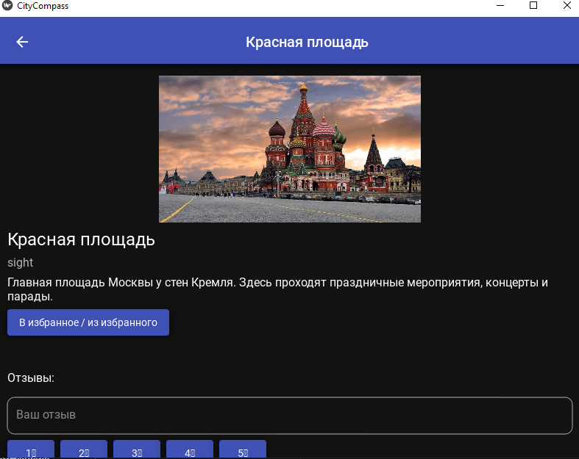

6.5. Экран «Экскурсии» / «Маршруты» (ToursScreen)
--------------------------------------------------

Назначение: отображение списка доступных экскурсий (маршрутов).

Основные элементы:
- фильтры и сортировка (по популярности, цене и др.);
- карточки экскурсий, содержащие:
- название экскурсии;
- рейтинг и количество отзывов (если есть);
- стоимость или пометка о бесплатности;
- дистанцию маршрута и примерную длительность;
- количество остановок (точек маршрута);
- обложку — фотографию экскурсии.

Основные действия пользователя:
- пролистывать список экскурсий;
- выбирать интересующую экскурсию для просмотра подробностей;
- запускать экскурсию (кнопка «Начать» или аналогичная).

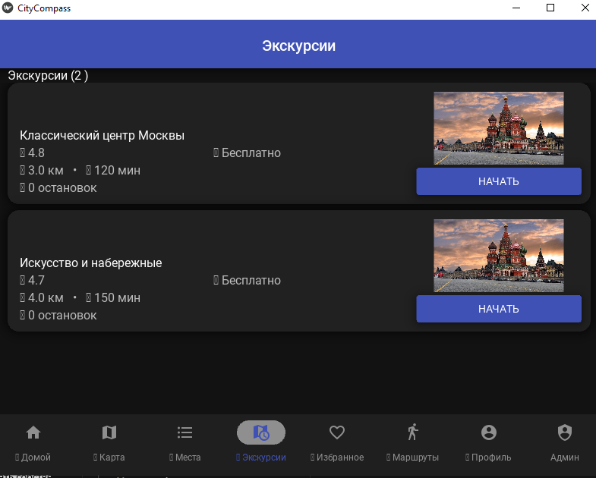

6.6. Экран подробной информации об экскурсии (TourDetailScreen)
----------------------------------------------------------------

Назначение: отображение подробной информации об экскурсии.

Отображаемая информация может включать:
- обложку экскурсии;
- подробное описание маршрута;
- список точек (мест), которые включает маршрут;
- дистанцию, длительность, стоимость;
- кнопки для запуска маршрута или перехода к карте.

Основные действия пользователя:
- ознакомиться с маршрутом;
- начать экскурсию (если предусмотрен такой функционал);
- перейти к просмотру отдельных точек на карте или в виде списка.
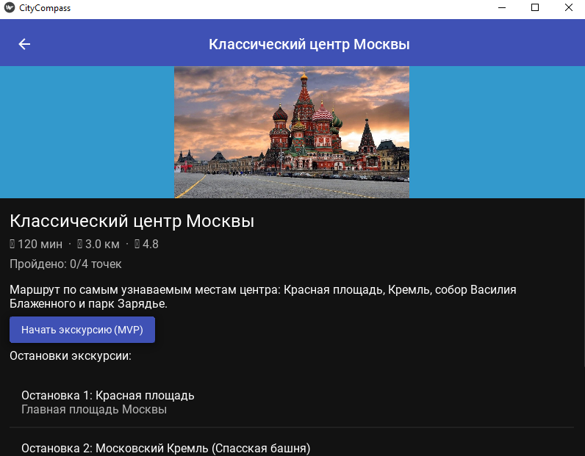

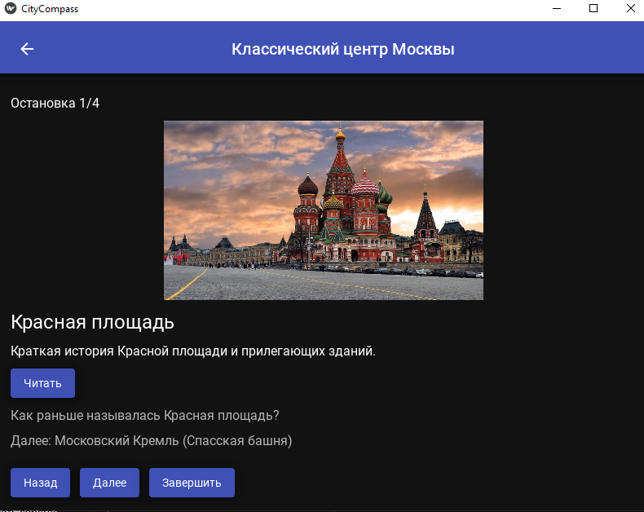

6.7. Экран «Избранное» (FavoritesScreen)
----------------------------------------

Назначение: отображение списка мест, добавленных пользователем в избранное.

Основные действия пользователя:
- просматривать сохранённые места;
- переходить к подробной информации о каждом избранном месте;
- удалять места из избранного (через иконки «сердце» или кнопки действия).

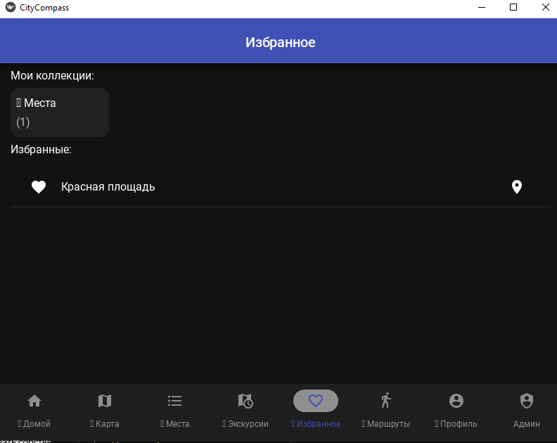

6.8. Экран «Профиль» / авторизация (Profile/Auth)
--------------------------------------------------

Назначение: управление учётной записью пользователя и авторизацией.

Основные элементы:
- поля для ввода логина и пароля;
- кнопки входа/выхода;
- (для администратора) доступ к административным функциям.

Основные действия пользователя:
- вход в систему под своей учётной записью;
- выход из системы при необходимости.
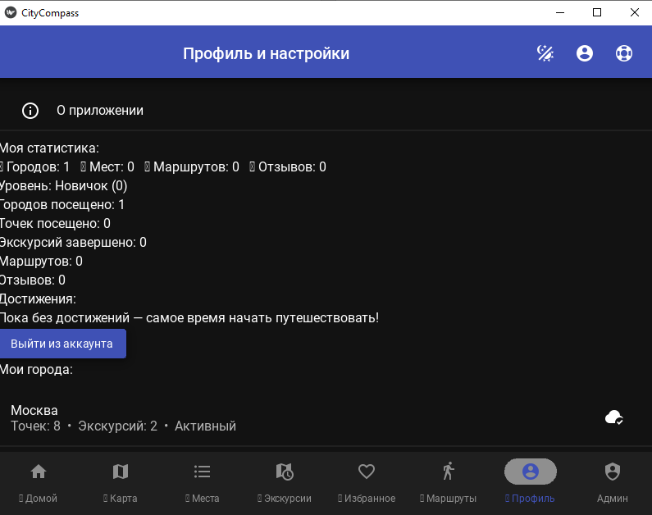

====================================
7. ДЕЙСТВИЯ ПОЛЬЗОВАТЕЛЯ ПО ШАГАМ
====================================

7.1. Просмотр мест города
--------------------------

1) Запустите приложение.
2) Выберите город (при первом запуске).
3) Перейдите на вкладку «Места» через нижнюю панель навигации.
4) Просматривайте список мест, при необходимости воспользуйтесь поиском и фильтрами.
5) Нажмите на карточку интересующего места для просмотра подробной информации.

7.2. Просмотр экскурсий
-----------------------

1) Перейдите на вкладку «Экскурсии» / «Маршруты».
2) Просмотрите список доступных экскурсий.
3) Нажмите на карточку экскурсии, чтобы открыть подробности.
4) При желании запустите экскурсию (кнопка «Начать» или аналогичная).

7.3. Работа с избранным
------------------------

1) В списке мест найдите место, которое хотите добавить в избранное.
2) Нажмите на иконку «сердце» на карточке места.
3) Чтобы посмотреть избранные места, перейдите на вкладку «Избранное».
4) Для удаления места из избранного снова нажмите на иконку «сердце».

7.4. Использование фотографий (для администратора)
--------------------------------------------------

Для обычного пользователя:
- фотографии мест и экскурсий отображаются автоматически, если они были
заранее настроены администратором (через админ-панель или JSON-данные).

Для администратора (кратко):
- фотографии мест указываются в поле «Фотографии» при редактировании места;
- обложки экскурсий указываются в поле «Обложка» при редактировании экскурсии;
- можно использовать:
- подготовленные файлы в папке проекта (images/places, images/tours),
- интернет-ссылки на JPG/PNG,
- файлы с телефона из общедоступной папки (например, /storage/emulated/0/Download).

Подробнее порядок заполнения для администратора описан в файле
«инструкция_по_использованию.txt» в корне проекта.

====================================
8. РЕКОМЕНДАЦИИ ПО ИСПОЛЬЗОВАНИЮ
====================================

- При первом запуске дождитесь полной инициализации базы данных.
- При отсутствии изображений для некоторых мест/экскурсий это не является ошибкой,
если администратор ещё не добавил соответствующие фотографии.
- Для корректной работы карт и загрузки изображений по URL рекомендуется
стабильное интернет-соединение.

====================================

